Архитектура Аппаратных средств

Андронов Андрей Вячеславович

2ИСИП619

Лабораторная работа L3

Сумматор по модулю

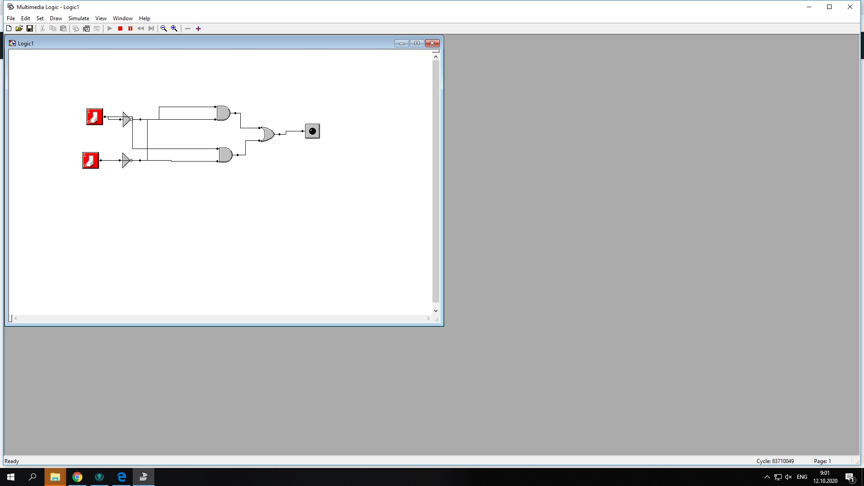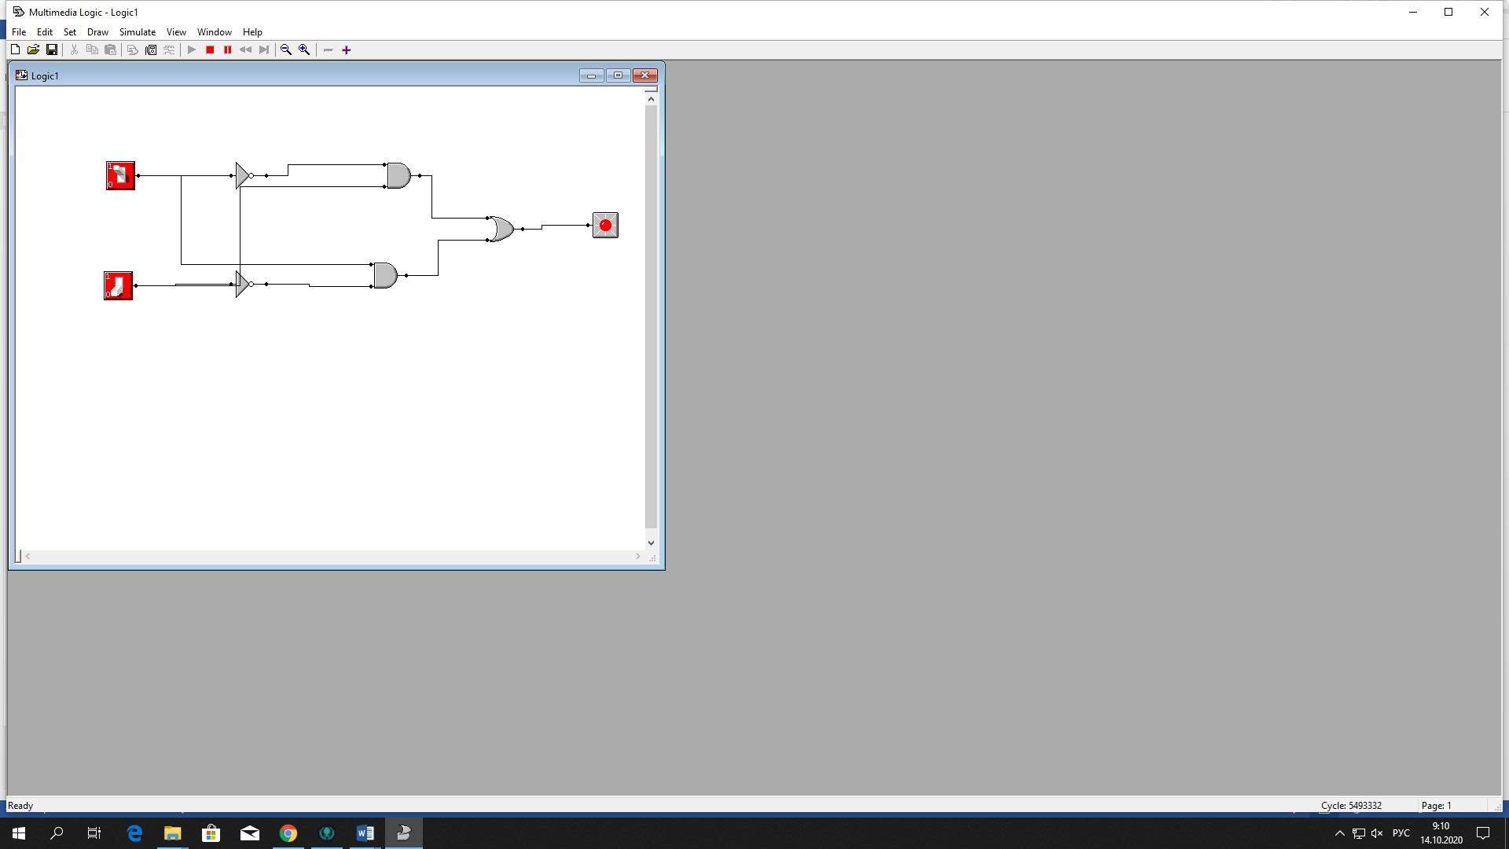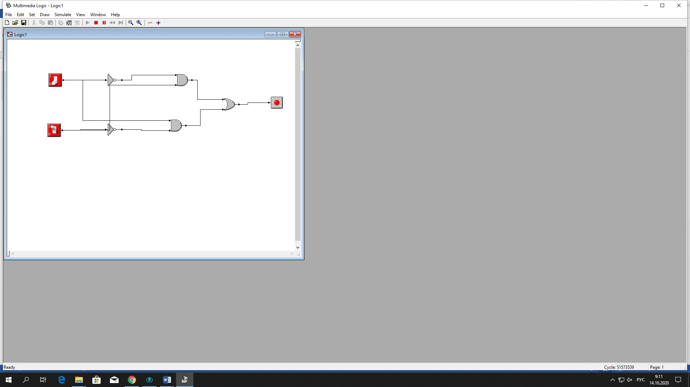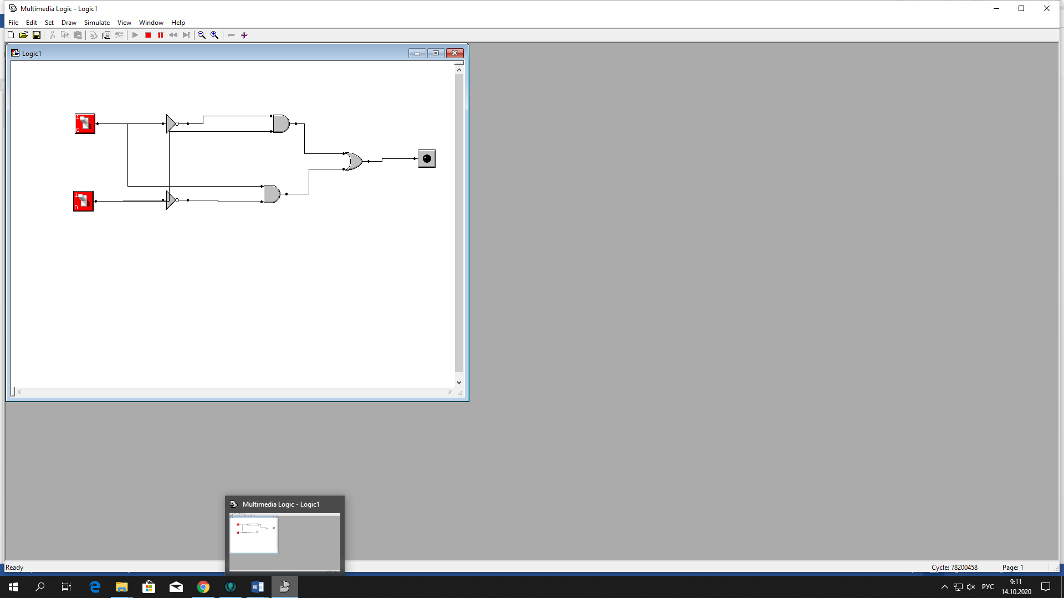

На скриншотах мы видим, что рычажок меняет свое меняет направление и Led цвет в зависимости от нажатия рычажка

L4 Полусумматор

# Построил схему и на схеме показали таблицу истинности

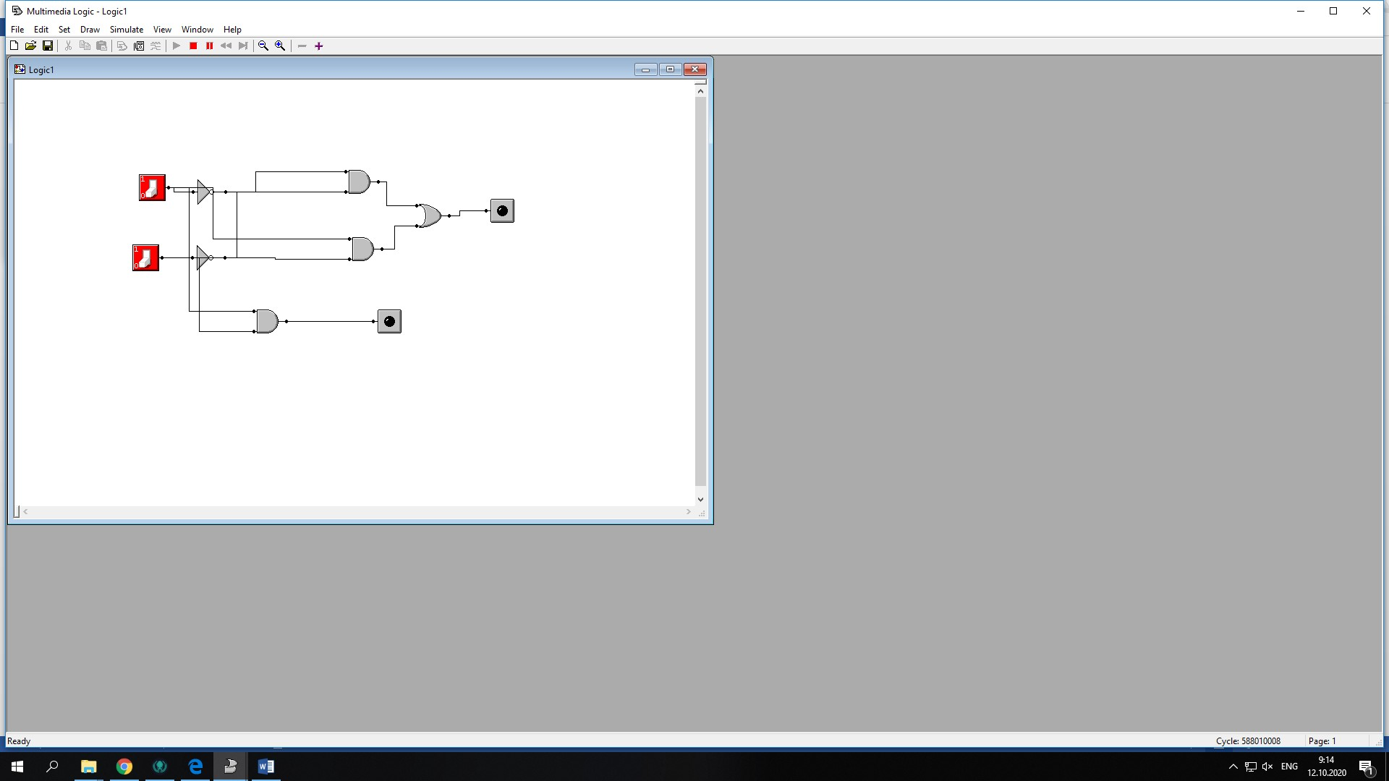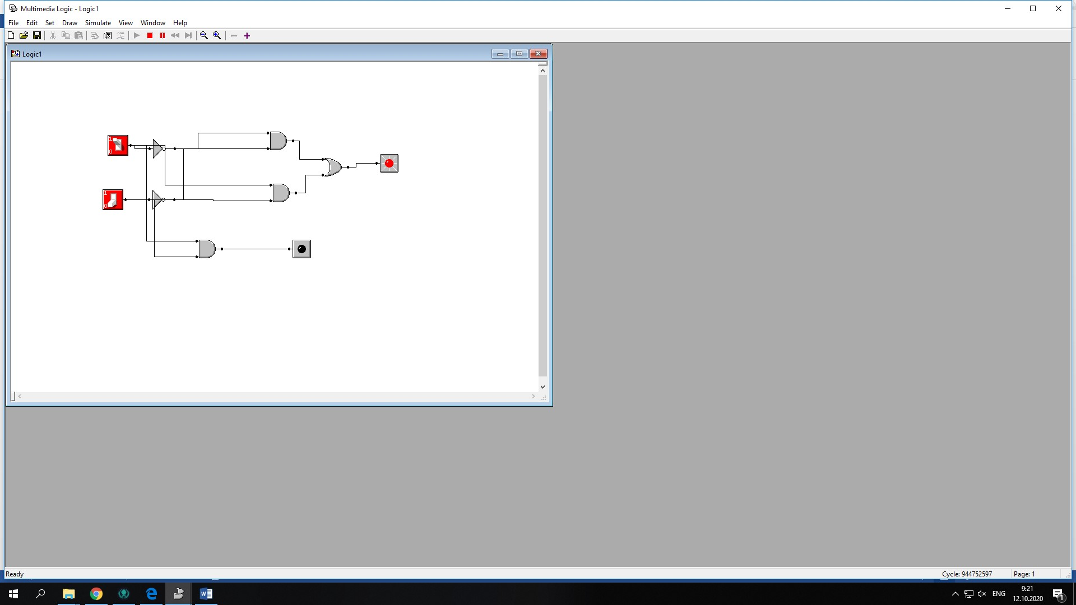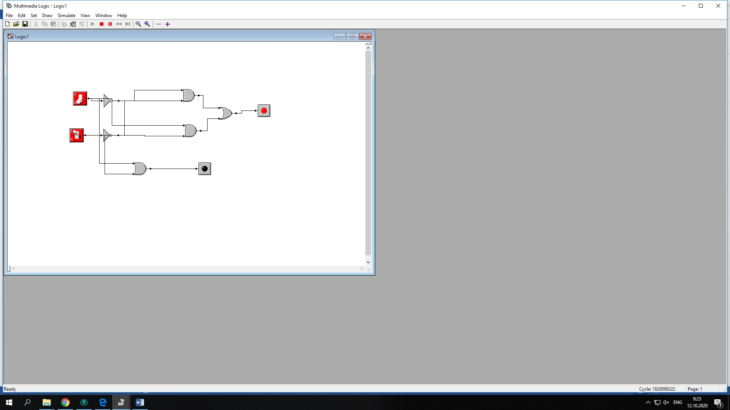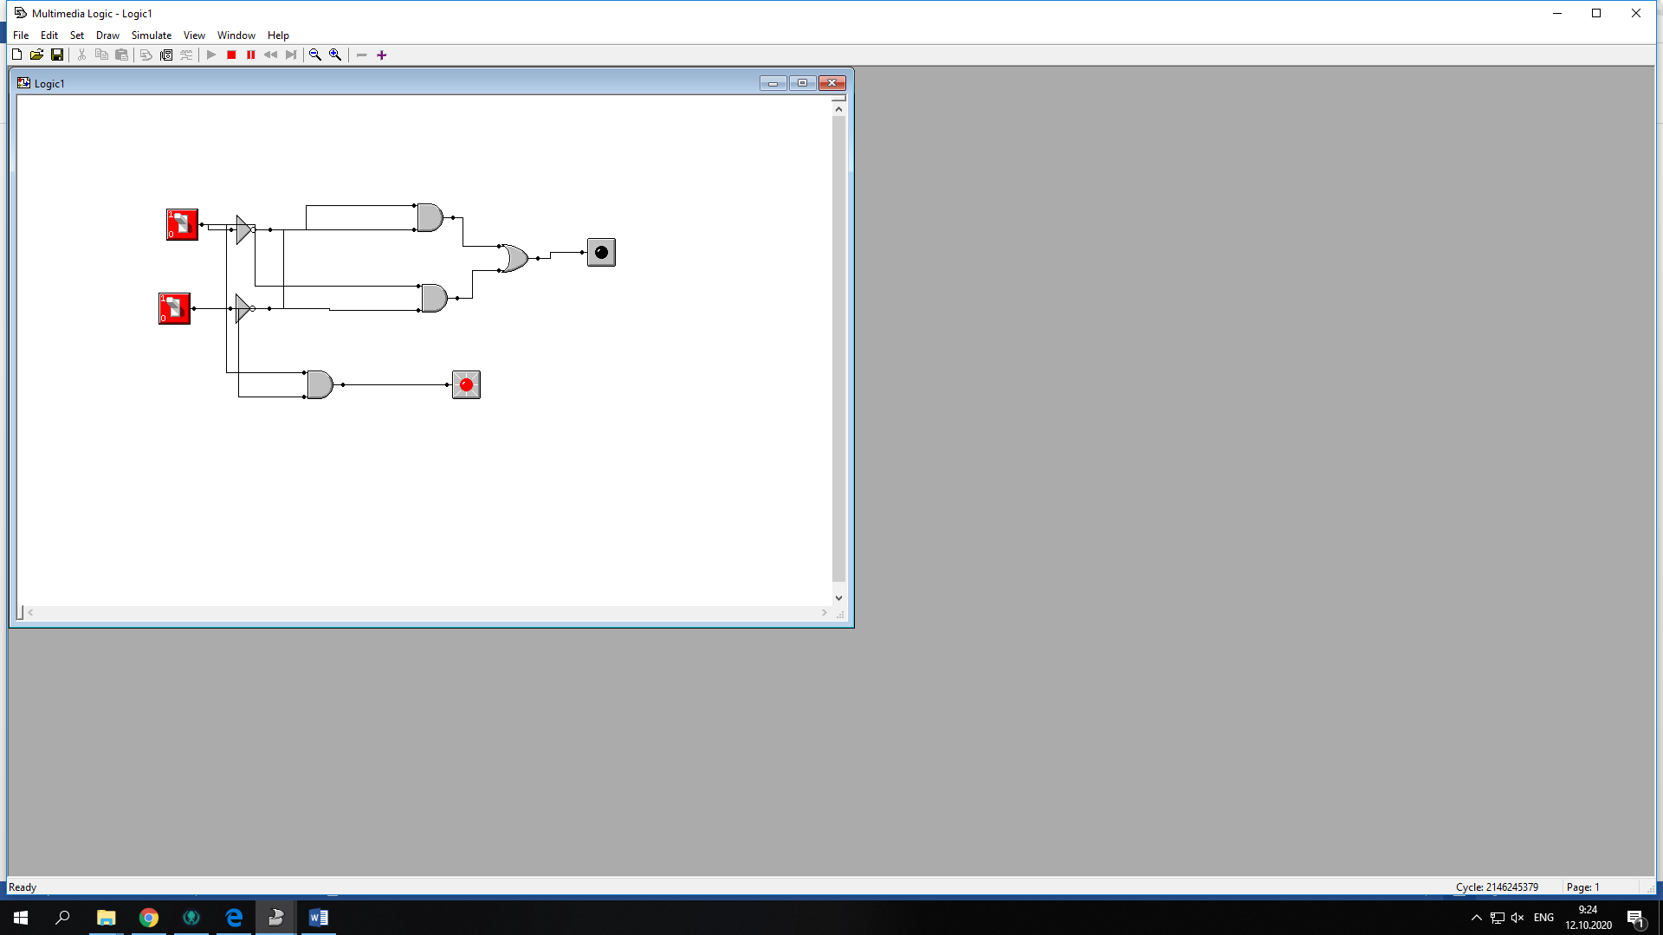

На скриншотах мы видим схемы и таблицу истинности